Содержание

Введение 7
1 Назначение и условие применения 8
2 Описание основных модулей программы 12
2.1 Общие сведения 12
2.2 Функциональное назначение 12
2.3 Описание логической структуры 13
2.4 Используемые технические средства 15
2.5 Вызов и загрузка 17
2.6 Входные данные 19
2.7 Выходные данные 19
Заключение 20
Источники, используемые при разработке 21
ПРИЛОЖЕНИЕ А. Код программы 22
ПРИЛОЖЕНИЕ Б. Руководство оператора 26
ПРИЛОЖЕНИЕ В. Программа и методика испытаний 31

Введение

Сегодня в начале 21 века, компьютеры можно встретить почти во всех сферах деятельности. Они достаточно прочно укрепились в нашей жизни и сознании. В настоящее время происходит стремительное развитие вычислительной техники и программного обеспечения ЭВМ. Все большему числу специалистов в самых различных областях требуется доступ к вычислительной технике для решения стоящих перед ними задач. Сейчас компьютеры превратились в универсальные средства для обработки всех видов информации, используемых человеком. С помощью компьютеров не только проводятся числовые расчеты, но и подготавливаются к печати книги, создаются рисунки, кинофильмы, музыка, осуществляется управление заводами и космическими кораблями, проводятся всевозможные тестирования, проверяющие знания людей в той или иной области и так далее [1].
Одной из значительных ниш, которую заняли ЭВМ, является автоматизация документооборота и хранение больших объемов данных. Информационные технологии и развитие возможностей самих компьютеров позволяет хранить огромное количество данных, обеспечивая при этом высокую (в некоторых случаях почти мгновенную) скорость доступа к информации, возможность корректировки и модификации, переносимости и множимости данных, а если требуется, то их защиту. Также работа с базой данных на ЭВМ обычно более проста и удобна, чем работами с бумажными и другими носителями информации. Все вышеперечисленные возможности реализуются с помощью систем управления базами данных. Сфера применения СУБД практически безгранична. трудно представить себе область интересов человека, которая не требовала бы хранения информации для дальнейшего использования.
Из этого вытекает вывод, что СУБД, в том или ином виде будут существовать всегда. Поэтому можно смело говорить об их актуальности.

1 Назначение и условие применения

С самого начала развития вычислительной техники образовались два основных направления использования баз данных.
Первое направление — применение вычислительной техники для выполнения численных расчетов, которые слишком долго или вообще невозможно производить вручную.
Второе направление — это использование средств вычислительной техники в автоматических или автоматизированных информационных системах.
В самом широком смысле информационная система представляет собой программный комплекс, функции которого состоят в поддержке надежного хранения информации в памяти компьютера, выполнении специфических для данного приложения преобразований информации и/или вычислений, предоставлении пользователям удобного и легко осваиваемого интерфейса. Обычно объемы информации, с которыми приходится иметь дело таким системам, достаточно велики, а сама информация имеет достаточно сложную структуру. Классическими примерами информационных систем являются банковские системы, системы резервирования авиационных или железнодорожных билетов, мест в гостиницах и т. Д [2].
Второе направление возникло несколько позже первого. Это связано с тем, что на заре вычислительной техники компьютеры обладали ограниченными возможностями. Надежное и долговременное хранение информации возможно только при наличии запоминающих устройств, сохраняющих информацию после выключения электрического питания. Оперативная память этим свойством обычно не обладает. Используемые в ранних ЭВМ два вида устройств внешней памяти, магнитные ленты и барабаны были несовершенными. Емкость магнитных лент была достаточно велика, не по своей физической природе они обеспечивали последовательный доступ к данным. Магнитные барабаны давали возможность произвольного доступа к данным, но были ограниченного размера. Появление соответствующих носителей данных, в первую очередь, жестких дисков, дало толчок к работам по созданию информационных компьютерных систем.
Основу любой информационной системы составляет база данных — это набор данных, которые организованы специальным образом.
В настоящее время действует Закон «О правовой охране программ для электронных вы-числительных машин и баз данных» № 3523-1 от 23.09.92. В этом законе дается следующее определение базы данных: «База данных — это объективная форма представления и организации совокупности данных (например, статей, расчетов), систематизированных таким образом, чтобы эти данные могли быть найдены и обработаны с помощью ЭВМ».
В наиболее полном варианте СУБД может иметь следующие компоненты:
• среда пользователя, дающая возможность непосредственного управления данными с клавиатуры;
• алгоритмический язык для программирования прикладных систем обработки данных, реализованный как интерпретатор. Последний позволяет быстро создавать и отлаживать программы;
• компилятор для придания завершенной программе вида готового коммерческого про-дукта в форме независимого ЕХЕ-файла;
• программы-утилиты быстрого программирования рутинных операций (генераторы отчетов, форм, таблиц, экранов, меню и других приложений).
Собственно СУБД — это инструментальная оболочка пользователя. Ввиду того, что такая среда ориентирована на немедленное удовлетворение его запросов, это всегда система-интерпретатор. Наличие в СУБД языка программирования позволяет создавать сложные системы обработки данных, ориентированные под конкретные задачи и под конкретного пользователя.
Области применения баз данных
Автоматизированные информационные системы (АИС), основу которых составляют базы данных, появились в 60-х годах в военной промышленности и в бизнесе — там, где были накоплены значительные объемы полезных данных. Первоначально АИС были ориентированы лишь на работу с информацией фактического характера — числовыми или текстовыми характеристиками объектов.
Затем, по мере развития техники, появилась возможность обрабатывать текстовую информацию на естественном языке.
Принципы хранения разных видов информации в АИС сходны, но алгоритмы ее обработки определяются характером информационных ресурсов.
Соответственно были выделены два класса АИС: документальные и фактографические.
Документальные АИС служат для работы с документами на естественном языке. Наиболее распространенный тип документальных АИС — информационно-поисковые системы, предназначенные для накопления и подбора документов, удовлетворяющих заданным критериям. Они могут выполнять просмотр и подборку монографий, публикаций в периодике, сообщений пресс-агентств, текстов законодательных актов и т. д.
Фактографические АИС оперируют фактическими сведениями, представленными в формализованном виде. Фактографические АИС используются для решения задач обработки данных.
Обработка данных — специальный класс решаемых на ЭВМ задач, связанных с вводом, хранением, сортировкой, отбором и группировкой записей данных однородной структуры. Задачи этого класса решаются при учете товаров в магазинах и на складах, начислении зарплаты, управлении производством, финансами, телекоммуникациями [3].
Различают фактографические АИС оперативной обработки данных, подразумевающие быстрое обслуживание относительно простых запросов от большого числа пользователей, и фактографические АИС аналитической обработки, ориентированные на выполнение сложных запросов, требующих:
• проведения статистической обработки исторических (накопленных за некоторый промежуток времени) данных;
• моделирования процессов предметной области;
• прогнозирования развития этих процессов. Таким образом, применение АИС и баз данных характеризуется, но не ограничивается следующими областями:
• организация хранилищ данных;
• системы анализа данных;
• системы принятия решений;
• мобильные и персональные БД;
• географические базы данных;
• мультимедиа базы данных;
• распределенные информационные системы;
• базы данных для всемирной сети World Wide Web.
В нашем приложении база данных будет использоваться для хранения базы книг книжного магазина OZ.

2 Описание основных модулей программы

2.1 Общие сведения

Программное средство создается с целью облегчить взаимодействие с базой данных по хранению и поиску книг, автоматизировав процесс поиска.
Книжный магазин OZ торгует множеством книг и обязано хранить множество информации о каждой книге, в которой нужно не запутаться.
Каждая книга принадлежит тому или иному издательству.

2.2 Функциональное назначение

Функциональное назначение разрабатываемого курсового проекта заключается в создании базы данных для автоматизации учета книг книжного магазина.
Функциональное назначение разрабатываемой системы состоит в следующем:
− хранении и организации информации;
− фильтрации, сортировке и поиске информации;
− модификации информации: добавлении, редактировании, удалении.
Для наглядного отображения функциональной структуры информационной системы была разработана диаграмма вариантов использования [4].
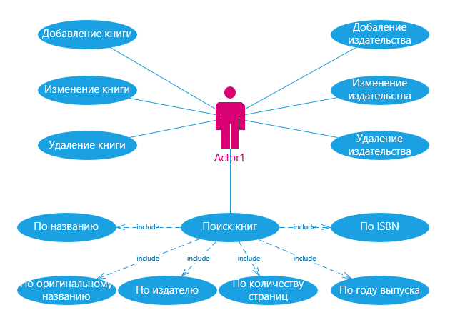
Рисунок 2.1 – Диаграмма вариантов использования

Диаграмма вариантов использования отражает описание функциональности системы через варианты использования и актеров. Варианты использования – это описание последовательности действий, которые может осуществлять система в ответ на действия пользователей или других программных систем. Актер представляет собой любую внешнюю по отношению к моделируемой системе сущность, которая взаимодействует с системой и использует ее функциональные возможности для достижения определенных целей или решения задач.

2.3 Описание логической структуры

Логическая модель данных – описание объектов предметной области, их атрибутов и взаимосвязей между ними в том объеме, в котором они подлежат непосредственному хранению в базе данных системы [5].
Для разрабатываемой информационной системы было выделено 2 сущности.
Для хранения информации об издателях была выделена сущность «Издательства» со следующими атрибутами:
− Издательство.
Для хранения информации о книгах была выделена сущность «Книги» со следующими атрибутами:
− Код;
− Название;
− Оригинальное название;
− Издательство;
− Год издания;
− Страниц;
− Переплет;
− Формат;
− ISBN;
− Вес г.
Между выявленными сущностями были определены логические связи, по которым они взаимодействуют друг с другом:
− сущности «Издательства» и «Книги» имеют связь
«один-ко-многим», так как один транспорт может делать несколько рейсов;
На основании выявленных сущностей и связей между ними была разработана диаграмма «Сущность-связь» [6].
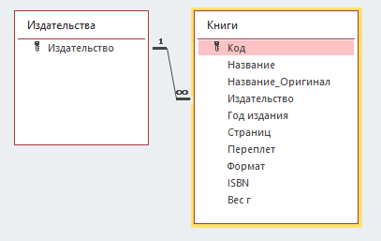
Рисунок 2.2 – Диаграмма базы данных

2.4 Используемые технические средства

Для разработки клиентского приложения была выбрана среда MicrosoftVisualStudio 2019. VisualStudio – это средство для разработки программного обеспечения, которое имеет большой функционал и возможности для отладки и развертывания приложений на различных платформах [7]. В комплект разработчика входят интегрированная среда разработки (IDE) и инструменты тестирования для всех этапов процесса разработки программного обеспечения. Интегрированная среда разработки представляет собой многофункциональную программу, которую можно использовать для различных аспектов разработки программного обеспечения.
MicrosoftVisualStudio поддерживает широкий спектр популярных языков программирования. Это хороший инструмент для профессиональных разработчиков программного обеспечения, которые хотят создавать коммерческие программы.
Основные преимущества MicrosoftVisualStudio:
- поддержка множества языков при разработке.
- редактор VisualStudio оптимизирует работу программиста по кодированию. В ходе того, как вводится новый код, на экране будут появляться подсказки. Для ускорения выполнения многих задач в VisualStudio предоставлено большое количество клавиатурных комбинаций. Существует набор средств быстрой переработки, которые позволяют быстро усовершенствовать структуру кода, не отрываясь от процесса программирования.
- интуитивный стиль кодирования. По умолчанию VisualStudio форматирует код по мере его ввода, автоматически вставляя необходимые отступы и применяя цветовое кодирование для выделения элементов типа комментариев. Такие незначительные отличия делают код более удобным для чтения и менее подверженным ошибкам.
- более высокая скорость разработки. Многие из функциональных возможностей VisualStudio направлены на то, чтобы помогать разработчику делать свою работу как можно быстрее. Удобные функции, вроде функции IntelliSense, функции поиска и замены и функции автоматического добавления и удаления комментариев позволяют разработчику работать быстро и эффективно.
- возможности отладки. Предлагаемые в VisualStudio инструменты отладки являются наилучшим средством для отслеживания ошибок и диагностирования странного поведения. Разработчик может выполнять свой код по строке за раз, устанавливать интеллектуальные точки прерывания, при желании сохраняя их для использования в будущем, и в любое время просматривать текущую информацию из памяти.
Для разработки приложения был выбран язык C#. C# предназначен для разработки приложений, которые выполняются в среде .NET Framework. Благодаря множеству нововведений C# обеспечивает возможность быстрой разработки приложений, но при этом сохраняет выразительность и элегантность, присущую языкам C. C# — это объектно-ориентированный язык, который поддерживает все правила объектно-ориентированного программирования: инкапсуляцию, наследование и полиморфизм. Язык поддерживает перегрузку операторов, указатели на функции-члены классов, атрибуты, события, свойства, исключения, комментарии в формате XML [8].
C# имеет множество функций, обеспечивающих надежность и устойчивость приложений. Сборка мусора автоматически освобождает память, занятую недостижимыми неиспользуемыми объектами. Обработка исключений предоставляет структурированный и расширяемый подход к обнаружению ошибок и их восстановлению. Типобезопасная структура языка делает невозможным чтение из неинициализированных переменных, индексацию массивов за пределами их границ или выполнение непроверенных приведений типов.

2.5 Вызов и загрузка

В данном приложении вся информация будет размещена на отдельных окнах и вкладках. Программа должна легко восприниматься визуально, для этого ее следует выполнить в одной цветовой гамме. Интерфейс программы необходимо построить так, чтобы пользователю не составляло большого труда разобраться в предложенной информационной системе.
Главная форма представляет собой пункт меню с выбором перехода к другим формам.
Так, можно перейти на форму работы с издательствами ил форму работы с книгами.


Рисунок 2.3 – Главная форма приложения

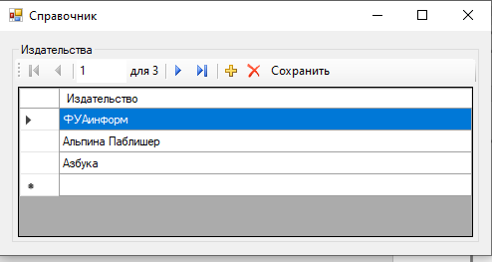
Рисунок 2.4 – Форма работы с издательствами

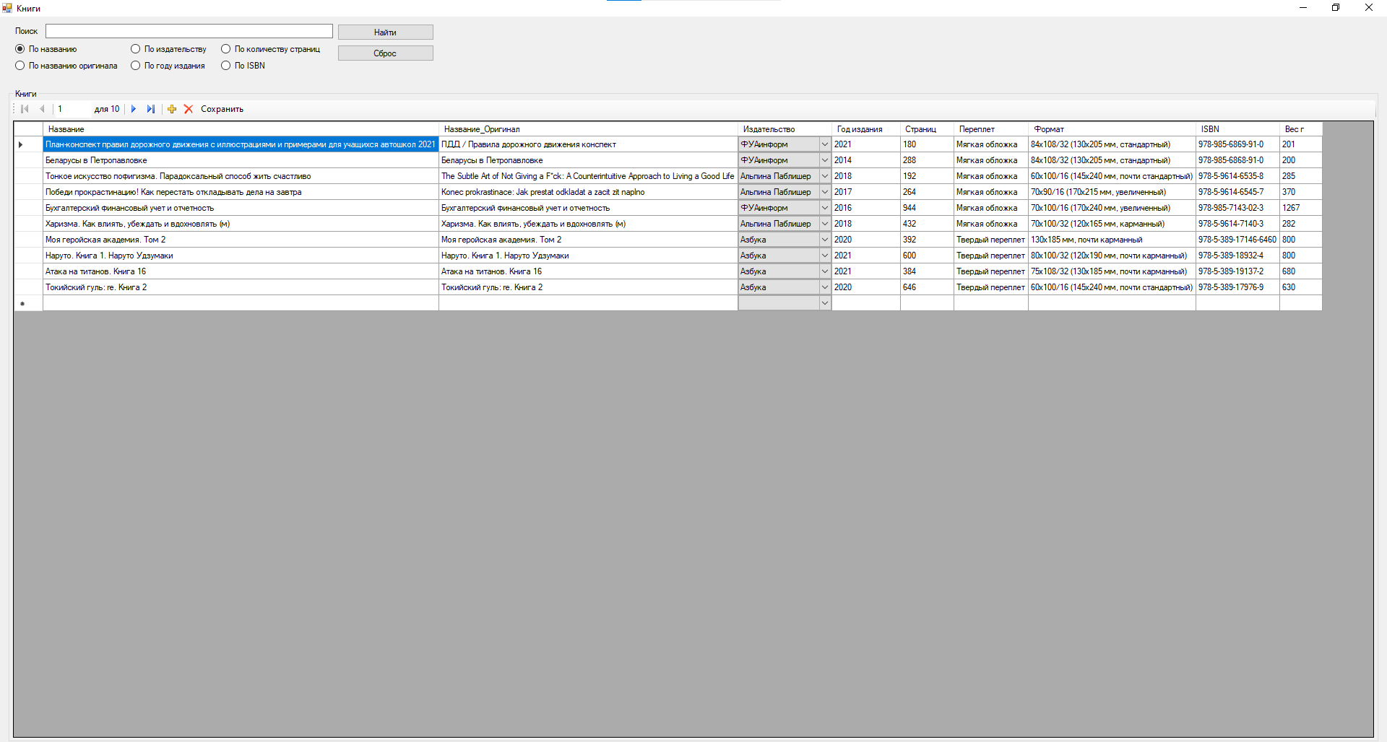
Рисунок 2.5 – Форма работы с книгами

Для запуска приложения достаточно запустить файл “OZ Bookstore database.exe”.

2.6 Входные данные

Входными параметрами для работы приложения будет следующая информация:
Информация об издателях: Название издательства.
Информация о книгах: Название, Оригинальное название, Издательство, Год издания, Страниц, Переплет, Формат, ISBN, Вес г.

2.7 Выходные данные

Выходными данными будет являться заполненная база данных книжного магазина OZ.

Заключение

Главным итогом курсового проектирования является разработанное приложение, предназначенное для работы с базой данных, хранящей сведения о книгах интернет магазина
В рамках данного курсового проекта была достигнута главная цель, которая заключалась в реализации базы данных и программного приложения для учета книг интернет магазина. Для ее достижения использовались стандартные компоненты среды Visual Studio.
Разработанное программное средство представляет собой систему, предназначенную для облегчения работы менеджерам интернет-магазина по продаже книг.
Данная программа полностью соответствует требованиям технического задания. Программный продукт может эффективно функционировать на любом персональном компьютере.

Источники, используемые при разработке

- Сферы применения компьютеров [Электронный ресурс]. – Режим доступа: https://otherreferats.allbest.ru/programming/00027895_0.html. – Дата доступа: 24.05.2021.
- Эволюция устройств внешней памяти и программных систем управления данными [Электронный ресурс]. – Режим доступа: https://infopedia.su/17xedfc.html. – Дата доступа: 24.05.2021.
- Обработка данных [Электронный ресурс]. – Режим доступа: http://taketop.ru/articles/informatika/bazu-dannux/obrab-dan. – Дата доступа: 24.05.2021.
- Назначение и состав диаграммы вариантов использования [Электронный ресурс]. – Режим доступа: https://www.sites.google.com/site/anisimovkhv/learning/pris/lecture/tema12/tema12_2. – Дата доступа: 24.05.2021.
- Логическая модель данных [Электронный ресурс]. – Режим доступа: https://studbooks.net/2184322/informatika/logicheskaya_model_dannyh. – Дата доступа: 24.05.2021.
- Диаграммы «сущность-связь» [Электронный ресурс]. – Режим доступа: https://it.wikireading.ru/5084. – Дата доступа: 24.05.2021.
- Новые возможности Visual Studio 2019 [Электронный ресурс]. – Режим доступа: https://docs.microsoft.com/ru-ru/visualstudio/ide/whats-new-visual-studio-2019?view=vs-2019. – Дата доступа: 24.05.2021.
- C# [Электронный ресурс]. – Режим доступа: http://web.spt42.ru/index.php/chto-takoe-c#. – Дата доступа: 24.05.2021.

ПРИЛОЖЕНИЕ А
(Обязательное)
Текст программы

using System;
using System.Collections.Generic;
using System.ComponentModel;
using System.Data;
using System.Drawing;
using System.Linq;
using System.Text;
using System.Threading.Tasks;
using System.Windows.Forms;

namespace OZ_Bookstore_database
{
public partial class Main : Form
{
public static Main main;
public Main()
{
InitializeComponent();
main = this;
}

private void выходToolStripMenuItem_Click(object sender, EventArgs e)
{
Application.Exit();
}

private void справочникToolStripMenuItem_Click(object sender, EventArgs e)
{
new Guide().Show();
this.Hide();
}

private void смотретьКнигиToolStripMenuItem_Click(object sender, EventArgs e)
{
new Books().Show();
this.Hide();
}
}
}

using System;
using System.Windows.Forms;

namespace OZ_Bookstore_database
{
public partial class Guide : Form
{
public Guide()
{
InitializeComponent();
}

private void Guide_FormClosing(object sender, FormClosingEventArgs e)
{
Main.main.Show();
}

private void Guide_Load(object sender, EventArgs e)
{
loadData();

}

private void loadData()
{
// TODO: данная строка кода позволяет загрузить данные в таблицу "databaseDataSet.Издательства". При необходимости она может быть перемещена или удалена.
this.издательстваTableAdapter.Fill(this.databaseDataSet.Издательства);
}

private void toolStripButton1_Click(object sender, EventArgs e)
{
if (MessageBox.Show("Все изменения в системе будут сохранены в базе данных.\r\n" +
"Продолжить сохранение?",
"Подтвердите сохранение",
MessageBoxButtons.YesNo) == DialogResult.Yes)
try
{
издательстваTableAdapter.Update(databaseDataSet.Издательства);
MessageBox.Show("Изменения сохранены");
loadData();
}
catch (Exception ex) { MessageBox.Show(ex.Message); }
}
}
}

using System;
using System.Collections.Generic;
using System.ComponentModel;
using System.Data;
using System.Drawing;
using System.Linq;
using System.Text;
using System.Threading.Tasks;
using System.Windows.Forms;

namespace OZ_Bookstore_database
{
public partial class Books : Form
{
public Books()
{
InitializeComponent();
}

private void Books_FormClosing(object sender, FormClosingEventArgs e)
{
Main.main.Show();
}

private void Books_Load(object sender, EventArgs e)
{
loadData();
}

private void loadData()
{
this.издательстваTableAdapter.Fill(this.databaseDataSet.Издательства);
this.книгиTableAdapter.Fill(this.databaseDataSet.Книги);
}

private void toolStripButton1_Click(object sender, EventArgs e)
{
if (MessageBox.Show("Все изменения в системе будут сохранены в базе данных.\r\n" +
"Продолжить сохранение?",
"Подтвердите сохранение",
MessageBoxButtons.YesNo) == DialogResult.Yes)
try
{
книгиTableAdapter.Update(databaseDataSet.Книги);
MessageBox.Show("Изменения сохранены");
loadData();
}
catch (Exception ex) { MessageBox.Show(ex.Message); }
}
//сброс
private void button2_Click(object sender, EventArgs e)
{
книгиBindingSource.Filter ="";
loadData();
}
// найти
private void button1_Click(object sender, EventArgs e)
{
if (radioButton1.Checked)
{
книгиBindingSource.Filter = "[Название] LIKE'%" + textBox1.Text + "%'";
}
else if (radioButton2.Checked)
{
книгиBindingSource.Filter = "[Название_Оригинал] LIKE'%" + textBox1.Text + "%'";
}
else if (radioButton3.Checked)
{
книгиBindingSource.Filter = "[Издательство] LIKE'%" + textBox1.Text + "%'";
}
else if (radioButton4.Checked)
{
try{
int year = int.Parse(textBox1.Text);
книгиBindingSource.Filter = "[Год издания] =" + year + "";
}
catch (Exception ex) {
MessageBox.Show(ex.Message);
}
}
else if (radioButton5.Checked)
{
try
{
int size = int.Parse(textBox1.Text);
книгиBindingSource.Filter = "[Страниц] =" + size + "";
}
catch (Exception ex) {
MessageBox.Show(ex.Message);
}
}
else if (radioButton6.Checked)
{
книгиBindingSource.Filter = "[ISBN] LIKE'%" + textBox1.Text + "%'";
}

}

private void dataGridView1_DataError(object sender, DataGridViewDataErrorEventArgs e)
{

}
}
}

ПРИЛОЖЕНИЕ Б
(Обязательное)
Руководство оператора
Аннотация
Данное приложение содержит руководство оператора приложения « OZ Bookstore database», созданного согласно заданию, выданному в рамках курсовой работы, и разработанного в среде Microsoft Visual Studio.
Б1 Назначение программы
Программное средство предназначено для облегчения работы преподавателя с учениками.
Б2 Условия выполнения программы
Программа спроектирована и реализована для выполнения под управлением операционных систем Windows XP , 7, 8, 8.1.
Выполнение программы производится для демонстрации ее возможностей в процессе проектирования и перед защитой учебного проекта.
Б3 Выполнение программы
Запуск программы на выполнение производится стандартными средствами операционной системы, например, двойным щелчком указателем мыши по ее значку. Появляется окно программы, имеющее вид, показанный на рисунке Б.1.


Рисунок Б.1 – Главное окно приложения

Из главного окна приложения можно перейти на формы работы со справочником или книгами.

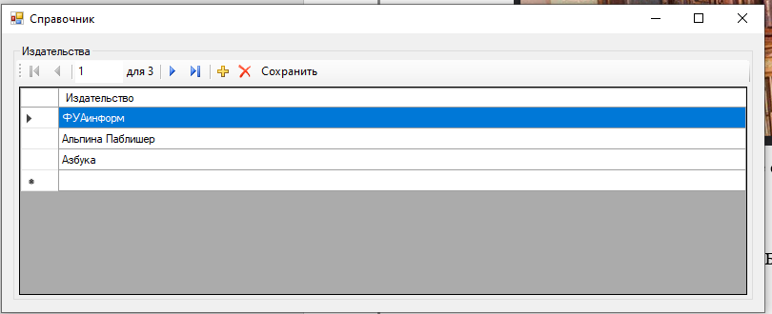
Рисунок Б.2 – Форма работы со справочником
На форме работы со справочниками можно добавлять, изменять и удалять издательства (при условии, что не используются книги этих издательств).
При сохранении изменений нужно будет подтвердить свой запрос.
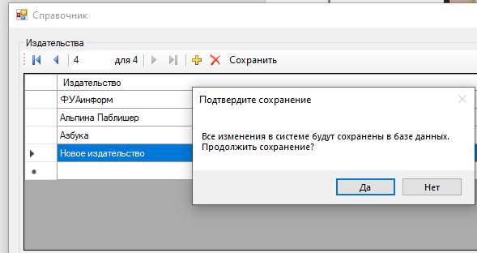
Рисунок Б.3 – Уведомление о сохранении изменений

После чего программа сохранить все изменения, и пользователь получит соответствующее уведомление.

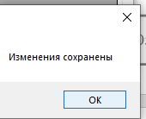
Рисунок Б.4 – Результат сохранения

При переходе на форму работы с книгами, пользователю будут доступны все книги из базы данных. На этой форме пользователь также может добавлять/изменять/удалять данные, или искать книги по одному из критериев.

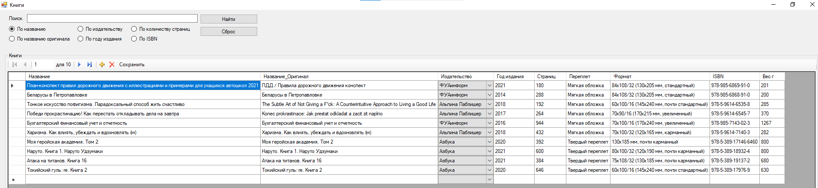
Рисунок Б.5 – Форма работы с книгами

Для поиска книг достаточно ввести часть фразы в текстовое поле (или цифры, если ищется по цифровым полям) и нажать кнопку поиска. На рисунке ниже отображен результат поиска книга по году выпуска 2021.

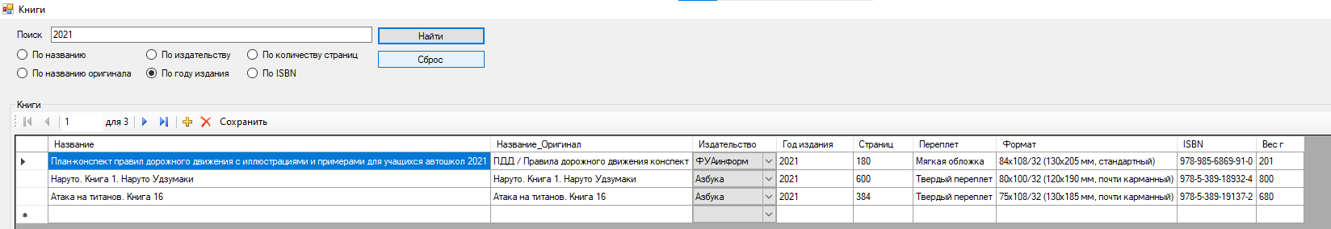
Рисунок Б.6 – Поиск по году выпуска

Добавление новой книги осуществляется в конце строки простым заполнением столбцов, после чего нужно нажать кнопку сохранить. Для заполнения информации об издательстве используется выпадающий список, созданный на предыдущей форме.

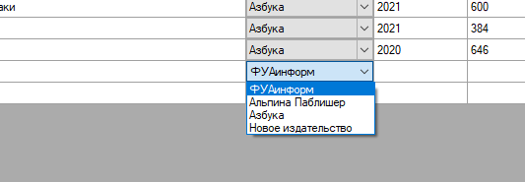
Рисунок Б.7 – Выпадающий список издателей

Форма также поддерживает сортировку по всем полям. Для сортировки достаточно только нажать на название столбца, и все строки таблицы тут же будут отсортированы по выбранному полю. Ниже показан результат сортировки книг по названию.

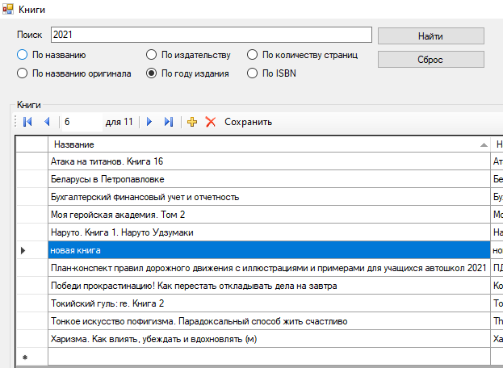
Рисунок Б.8 – Сортировка книг по названию

ПРИЛОЖЕНИЕ В
(обязательное)
Программа и методика испытаний
В1 Объект испытаний
Объектом испытаний является приложение «OZ Bookstore database», осуществляющее работу с базой данных, созданную в MS Access. Приложение разработано в рамках курсового проекта.
В 2 Цель испытаний
Целью проведения испытаний является установление работоспособности разработанного приложения, соответствия техническому заданию и другим программным документам. При выявлении несоответствий работы приложения техническому заданию, либо ошибок в программной части, требуется доработка приложении и (или) технической документации.
В 3 Требования к программе
При разработке программного продукта были выдвинуты следующие требования:
- добавление записей в базу данных;
- сохранение записей в базе данных;
- просмотр данных;
- редактирование записей в базе данных;
- удаление записей из базы данных;
- сортировка;
- поиск книг;
- просмотр результатов поиска.
Программа должна обеспечивать устойчивое функционирование и обработку всех исключительных ситуаций, возникших по вине пользователя.
В 4 Требования к программной документации
Состав программной документации должен включать в себя следующие программные документы:
- пояснительная записка;
- техническое задание;
- описание программы;
- программа и методика испытаний.
Программная документация должна быть оформлена в соответствии с государственными стандартами ЕСПД.

В Г5 Средства и порядок испытаний
Для проверки корректности приложения применяется операционная система Microsoft Windows 10.
Испытание программной части состоит из проверки следующих элементов: (записать из диаграммы)
- Форма главного меню;
- Форма работы с издательствами;
- Форма работы с книгами.
План тестирования программного средства представлен в таблице Г.1.
Таблица В.1 – План тестирования программного продукта
Тестовый случай | Входные данные | Ожидаемый результат
1 | 2 | 3
Запуск приложения | Исполняемый файл OZ Bookstore database.exe.exe | Открыто окно приложения
Переход в меню «Справочник» | Выбран пункт главного меню «Справочник» | Открыта форма для работы с издательствами
Переход в меню «Смотреть книги» | Выбран пункт главного меню «Смотреть книги» | Открыта форма для работы с книгами»
Добавление новой записи в базу данных | Заполнены все столбцы строки, нажата кнопка Enter, нажата кнопка сохранить, сохранение подтверждено | Уведомление об успешном сохранении. Новые данные отображаются в общем списке
Редактирование конкретного кейсв | Выбрана строка таблицы, изменены требуемые данные, нажата клавиша Enter, нажата клавиша сохранить и сохранение подтверждено» | Уведомление об успешном сохранении. Обновленные данные отображаются в таблице.
Удаление рейса | Нажата кнопка «Удалить», нажата клавиша сохранить и сохранение подтверждено» | Уведомление об успешном сохранении. Удаленные данные не отображаются в таблице.
Сортировка | Нажатие на название любого столбца | Данные отсортированы по столбцу
Поиск по фильтру | В поле введена часть фразы. Выбран фильтр поиска и нажата клавиша поиска | Таблица отображает все найденные данные

В6 Методы испытаний
Тестирование программного продукта должно проходить по методу «черного ящика», основной задачей которого является проверка работоспособности функциональных частей программы.
Тестирование должно проводиться путем сравнения ожидаемого и фактического результата. Если ожидаемый и фактический результаты совпадают, то можно считать тест успешно пройденным. Если ожидаемый и фактический результаты отличаются, то тест считается пройденным неуспешно и говорит о необходимости доработки программного средства.

